Sebastián Bermúdez Herrera Despliegue de Aplicaciones Web
Unidad 0: Uso de contenedores en desarrollo

Bind Mount para compartir datos

1.- Crea una carpeta llamada saludo y dentro de ella crea un fichero llamado index.html con el siguiente contenido:
<h1>HOLA SOY XXXXXX</h1>
Deberás sustituir ese XXXXX por tu nombre.
2.- Una vez hecho esto arrancar dos contenedores basados en la imagen httpd que hagan un bind mount de la carpeta saludo en la carpeta /var/www/html del contenedor.
3.- Uno de ellos deberá redireccionar su puerto 80 al 8181 y el otro al 8282. Y sus nombres serán c1 y c2.
4.-Deberás entregar los siguientes pantallazos:
- Pantallazo con la orden correspondiente para arrancar el contenedor c1 (puerto 8181) realizando el bind mount solicitado.
- Pantallazo con la orden correspondiente para arrancar el contenedor c2 (puerto 8282) realizando el bind mount solicitado.
- Pantallazo donde se pueda apreciar que accediendo a la URL 127.0.0.1:8181 se puede ver el contenido de index.html
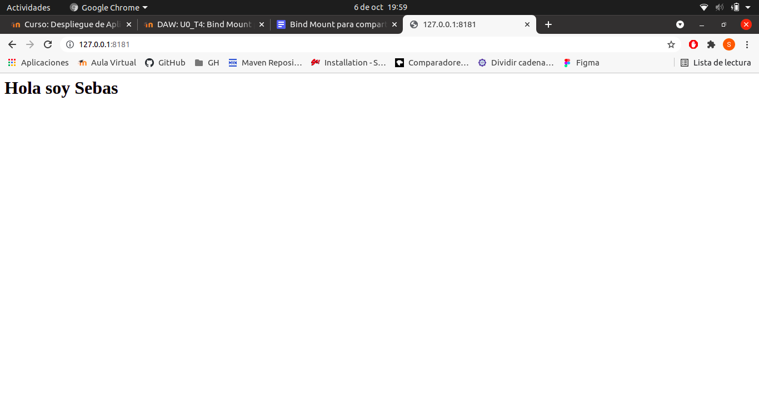
- Pantallazo donde se pueda apreciar que accediendo a la URL 127.0.0.1:8282 se puede ver el contenido de index.html
